Protestantse Gemeente Wemeldinge zondag 20 juli 2025 10:00uur

DIENST VAN VOORBEREIDING

Orgelspel

Welkom en mededelingen

Intochtslied Psalm 62: 1 en 5 ( Mijn ziel is stil tot God, mijn Heer…)

Stil gebed

Votum en Groet

Zingen Lied 664: 1 (Naam van Jezus, nu verheven…)

Kyriëgebed Zo bidden wij met elkaar: ‘Heer, ontferm U!’

Zingen Lied 705: 1, 2 en 3 (Ere zij aan God, de Vader…)

DIENST VAN HET WOORD

Gebed bij de opening van het Woord

Kindermoment
Na het zingen van: ‘Wij gaan voor even uit elkaar’, gaan de kinderen naar hun eigen dienst

Schriftlezing 1 Samuël 1: 1-8
Romeinen 8: 31-39
Zingen Psalm 70 (Haast U om mij te redden, God!…)

Verkondiging

Zingen Gezang 466 (Liedboek 1973, Als God, mijn God…)

DIENST VAN GEBEDEN EN GAVEN
Dankgebed – voorbeden – stil gebed – Onze Vader….

Diaconale toelichting Collectes bij de uitgang

Slotlied Lied 704: 1 en 3 (Dank, dank nu allen God..)

Heenzending en Zegen gezongen Amen, Amen, Amen.
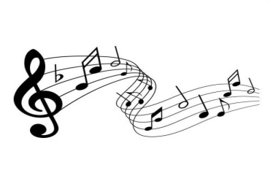
Orgelspel

